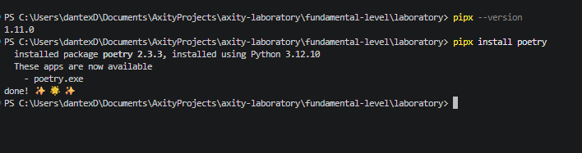

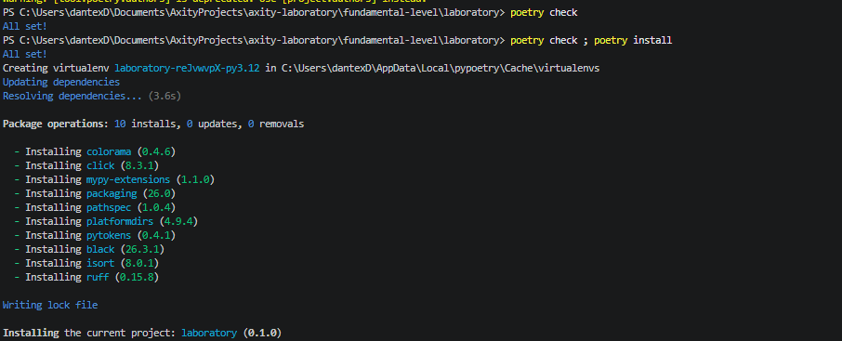
Poetry ya creó el virtualenv automáticamente durante el poetry install. Para activarlo en PowerShell

PEP 8/PEP 20

PEP 8 es la guía de estilo de Python: te dice cómo escribir el código para que sea consistente y legible, por ejemplo, nombres, espacios, saltos de línea y organización general.
PEP 20 es el Zen of Python: no son reglas estrictas, sino principios de diseño como “simple es mejor que complejo” o “explícito es mejor que implícito”. Sirve más como filosofía que como validador automático.

https://github.com/python/peps/tree/main/peps
black formatea tu código automáticamente con un estilo muy definido

